共青团吉首大学委员会文件
校团〔2026〕14号
★

关于做好2026年上半年共青团基层组织
数据采集系统更新、团费收缴工作及2026届
毕业生团组织关系转出有关工作的通知

各学院团委、研究生团委：
团组织关系转接、团费收缴及基层组织数据管理是共青团的基础性、常规性工作，直接关系到组织建设的规范性和数据准确性。为确保我校2026年上半年共青团工作有序推进，保障毕业生顺利离校，现就相关工作要求通知如下：
一、共青团基层组织数据采集系统信息更新
1.各单位须依据实际在籍团员情况更新共青团基层组织数据采集系统信息，于2026年5月18日18:00前，将更新后的cyl文件、《共青团基层组织数据变更及原因反馈表》（附件1，Word版+盖公章PDF版）统一发送至校团委邮箱jsdxtw@126.com。
2.超龄团员（年满28周岁，以身份证日期为准）、中共党员、中共预备党员，须从系统中移除。

注意：请在校团委审核反馈团员数据后再上缴团费，以免出现团费上缴金额出错等问题。
二、团费收缴工作
（一）对象与标准
1.收缴对象：各单位2026年上半年在籍共青团员（以数据采集系统审核通过名单为准）。
2.学生团员：0.2元/人/月，上半年共计1.2元/人；
3.教工团员：按每月工资收入总额的2‰计算，采用去尾法取整（即直接剔除小数点后数值，例：月收入5000元-5499元，每月缴纳10元），每月最高缴纳20元，上半年按6个月累计收缴。
（二）收缴程序​
1.各单位完成团费收齐后，统一转入指定账户，转账后须通过短信告知联系人确认到账，凭转账凭证领取收据；​
2.请于2026年5月25日18:00前，将《吉首大学2026年上半年团费收缴登记表》（附件2，Word版+盖公章PDF版）发送至校团委邮箱，邮件主题标注“XX学院2026年上半年团费收缴材料”。
（三）联系方式
团费请转至校团委组织部李嘉豪同学账户
银行卡号：6212261915005528466
联系电话：15773463428
注意：校团委将对各单位上缴团费进行汇总核对后，统一公示并上缴学校财务处，确保资金管理规范透明。

三、毕业生团组织关系转出
校团委统筹各级团组织政治面貌为共青团员（含28周岁以下保留团籍的中共党员）的毕业生团组织关系转出工作，其他政治面貌的毕业生组织关系转出工作不在团委进行。
2026年毕业生团组织关系转出以“智慧团建”系统“线上转出”为主，确有其他原因需要办理线下转出团组织关系的，按“线下转出”流程办理。
（一）线上转出
团组织关系线上“转出工作”，具体依照“智慧团建”系统PC端或“智慧团建”微信小程序上的毕业学生团员组织关系转接操作说明。
1.组织关系转接申请发起方式
团员个人发起：团员本人登录智慧团建系统，进入个人中心，点击“关系转接”，选择转入组织是否属于北京/广东/福建、转接原因，根据提示选择完成申请。（如下图1）
转出团组织发起：转出团组织管理员进入管理中心，点击“业务办理-组织关系转接办理”菜单，点击“办理转出”，选择转出团支部、转出人姓名、转入组织是否属于北京/广东/福建、转出原因，根据提示完成转接。（如下图2）
“智慧团建”系统PC端和“智慧团建”微信小程序界面略有不同，但均有醒目提示，根据提示完成即可。
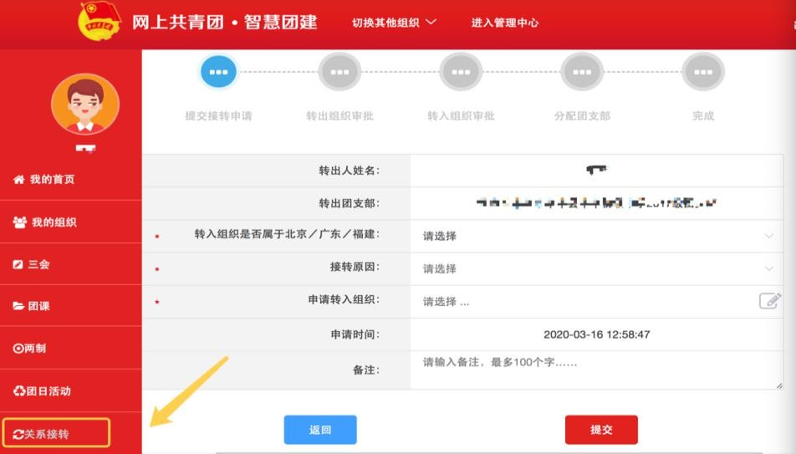
图1
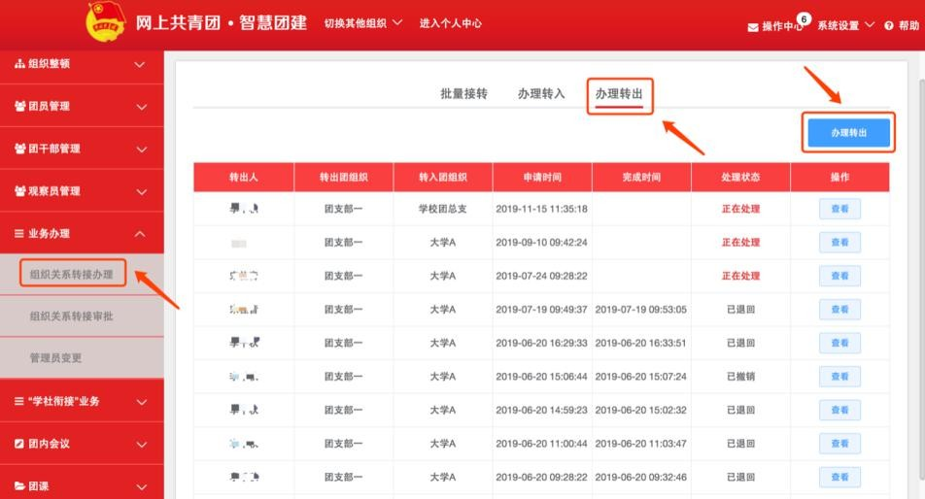
图2
2.组织关系转接原因填写说明
转接原因—升学：选择毕业去向（普通高中、中等职业院校、普通高校、高等职业院校等）、填写转入学校名称、转入学校所在地详细地址、转入组织（转入组织发起申请时无需填写，下同）。
转接原因—已落实工作单位(工作单位有团组织)：填写工作单位名称、工作单位所在地详细地址、转入组织。
转接原因—已落实工作单位(工作单位无团组织)：填写工作单位名称、工作单位所在地详细地址、转入组织。
转接原因—出国(境)学习生活：选择转入组织，转入原学校内的“出国（境）学习研究团员团支部”集中管理。
转接原因—(未升学或未落实就业去向)：填写户籍地或居住地详细地址、转入组织。
转接原因—(转往特殊单位团组织)：因参军入伍等涉密情况需转往特殊单位团组织时，无需选择转入组织，业务提交后由省级团委管理员负责审批。
如转往全国铁道、全国民航、中央金融、中央企业、中央和国家机关团委（简称为“系统团委”）的注意事项为选择转入系统团委团组织时，要根据实际组织架构，选择所在组织体系，不能根据组织所在地选择具体省份。例如太原铁路局，选择转入的省级组织时，应选择“全国铁道团委”，不能选择“团山西省委”。
转往北京、广东、福建三省时，选择转接原因后，需要详细填写名称、地址、组织等信息。
3.其他
未完成申请审批前，申请方可以点击申请页面右上角“撤销申请”，即可撤销操作。
如个人忘记智慧团建密码且无法登录系统，不知道自己的组织关系在哪里，可联系所在团组织管理员，点击业务办理-组织关系转接办理-办理转入，输入团员姓名、身份证号，可以查看到团员所在组织信息及管理员联系方式，联系对方进行审批，待团员组织关系进入应在组织后，管理员协助团员进行密码重置即可。
（二）线下转出
因用人单位或其他个人原因需要办理团组织关系线下转出手续的毕业生，所有线下程序均到所在学院团委办理，办理程序为：以团支部为单位收集团员证→学院团委指定专人填写组织关系结转信息（在团员证相应位置填写“2026年6月1日，因毕业组织关系转出”）→学院团委审核→学院团委办理团关系转出→校团委办理毕业生离校系统确认手续。
注意：团统系统中有该团员姓名，并持有团员证者，按正常流程办理团组织关系转出；团统系统中有团员姓名，但本人遗失团员证者，先补办团员证（需自行购买，粘贴一寸彩色免冠照片，填写基本信息），再办理团组织关系转出；团员证登记信息即共青团员组织关系接转的证明，如接收单位有特殊要求，可由学院团委开具团组织关系转出介绍信等证明材料。
四、工作要求
1.各单位要高度重视此项工作，将其作为加强基层组织建设、强化团员意识教育的重要契机，明确专人负责，严格按照时间节点保质保量完成，杜绝拖延、漏报、错报等问题；
2.毕业生团组织关系转出是离校手续的关键环节，各单位要优化服务流程，耐心解答学生疑问，主动对接跟进转接进度，确保每一位毕业生顺利完成组织关系转出；同时做好“智慧团建”系统日常更新与数据维护，保障组织信息实时准确。
联系人：马昊，联系方式：15352171998。

附件：1.《吉首大学共青团基层组织数据变更及原因反馈表》
2.《吉首大学2026年上半年团费收缴登记表》

共青团吉首大学委员会
2026年5月11日

附件1
吉首大学共青团基层组织数据变更及原因反馈表
学院团委名称（盖章）：
序号 | 团支部名称 | 原团员人数 | 现团员人数 | 变更原因
合计
学院团委书记签名：
年 月 日
附件2
吉首大学2026年上半年团费收缴登记表
学院团委名称（盖章）：
序号 | 支部名称 | 团员数 | 上交月份 | 上交金额 | 经办人
合计
上缴团费凭证粘贴处：
学院团委书记签名：
年 月 日

